Communiqué de presse

Sur le salon Intermat 2024, Liebherr présente les solutions digitales dont profitent ses clients et partenaires

⸺

La digitalisation comme état d’esprit stratégique, clairvoyant et orienté vers l’avenir, qui crée de l’efficacité et de la confiance pour les clients et les partenaires

Liebherr présente dans le pavillon thématique Digitalisation les sujets Planning, Safety ainsi que Performance et Maintenance

MyLiebherr comme portail digital pour la planification, la productivité, la sécurité et la maintenance des machines

Les données de chantier et des machines améliorent la planification des interventions, des performances et de la maintenance

Des systèmes d’assistance garantissent plus de sécurité, de performances et de confort

Avoir à tout moment un aperçu des données de machine et de processus : Optimiser les flux de travail et planifier les processus avec MyJobsite

Liebherr complète sa présence au salon Intermat avec une vingtaine de produits appuyés par des pavillons thématiques. Dans le pavillon Digitalisation, le Groupe montre avec quelles technologies et solutions il accompagne ses clients et partenaires durant toute leur expérience. Le portail client MyLiebherr rassemble les services et solutions digitales et facilite le travail des clients. Il les assiste pour la planification, la productivité, la sécurité et la maintenance des machines et processus. Les systèmes d’assistance intégrés dans les machines améliorent l’efficacité et la productivité et contribuent grandement à la sécurité et à la préservation de ressources précieuses.

Paris-Nord Villepinte (France), le 24 avril 2024 – Liebherr sur le salon Intermat avec une présence axée sur des thèmes précis. Des pavillons thématiques sur la digitalisation, les technologies d’entraînement et les services complètent la présentation des produits avec une vingtaine de pièces exposées. Le slogan « On your site » illustre le fait que la clientèle et les partenaires, avec leurs besoins individuels, sont toujours et partout au premier plan en matière de digitalisation. Liebherr conçoit la digitalisation comme une approche stratégique orientée vers l’avenir et prévoyante, qui garantit un maximum d’efficacité et de confiance grâce à un commerce équitable et transparent. Durant toute leur expérience, les clients et les partenaires bénéficient d’un accompagnement et d’une aide ciblés sur les problèmes spécifiques qu’ils sont amenés à gérer. La digitalisation est en outre un moteur important pour l’innovation, la mise à profit de nouvelles technologies, l’optimisation des processus et elle contribue à la préservation de ressources précieuses.

Dans le pavillon thématique Digitalisation, les visiteurs découvrent les solutions complètes proposées par le Groupe et comment il répond aux attentes et besoins personnalisés de ses client(e)s et partenaires. Dans ce contexte, le pavillon est divisé en plusieurs catégories : Planning, Safety ainsi que Performance et Maintenance. Ces solutions digitales permettent l’acquisition des données pertinentes relatives aux chantiers et aux machines ainsi que l’analyse et l’évaluation ultérieures pour une meilleure planification, plus fiable de l’utilisation des machines − Planning. Sur cette base, il est possible d’établir une planification prévisionnelle et fiable des performances et de la maintenance des machines. Les solutions digitales améliorent ainsi l’efficacité des machines et processus, et génèrent des avantages de temps et de coûts pour les clients − Performance et Maintenance. Des systèmes d’assistance modernes et des fonctions semi-automatiques contribuent sensiblement à un travail sûr sur les chantiers − Safety. Ils assistent les opérateurs, offrent plus de confort et garantissent un travail sans problème.

Le portail digital MyLiebherr rassemble les solutions digitales et les services de manière facilement compréhensible pour les utilisateurs. MyLiebherr joue un rôle important pour les divisions produit du Groupe et est le fil rouge du pavillon thématique Digitalisation. Il comprend par exemple des solutions de planification comme l’application Crane Planer. Il est également possible d’acheter dans MyLiebherr des licences pour les systèmes d’assistance. MyJobsite est une solution digitale pour les fondations spéciales. Elle permet de saisir, représenter, analyser, gérer et évaluer les données pertinentes relatives aux processus, machines, chantiers et positions. Un navigateur Internet permet d’afficher à tout moment les données collectées, le client a toujours sous les yeux les indicateurs pertinents de son chantier. Les données consolidées et préparées peuvent être employées sur un chantier pour fondations spéciales dans de multiples processus partiels et pour différentes parties prenantes.

**MyLiebherr : services digitaux et nombreuses prestations qui facilitent le travail quotidien**

Afin que Liebherr puisse avec des solutions digitales assister et faciliter les flux de travail de ses clients et partenaires, l’entreprise développe ses produits en collaboration avec ceux-ci. Le Groupe poursuit cette approche de la digitalisation centrée sur les clients et partenaires de manière conséquente à plusieurs niveaux. Les plateformes interconnectées permettent une intégration générique dans les systèmes des clients et les processus commerciaux des partenaires.

Le portail client MyLiebherr permet aux utilisateurs d’accéder facilement aux services et solutions digitales. Il comprend différentes applications pour la planification, la productivité, la sécurité et la maintenance des machines et processus. En outre, le portail offre des formations pour les techniciens, des solutions télématiques, des outils de surveillance de site ainsi que des fonctionnalités intégrées permettant d’obtenir des informations actuelles sur les machines. Liebherr met par exemple à disposition avec l’outil de planification Crane Planner 2.0 pour grues mobiles et sur chenilles intégré dans MyLiebherr un logiciel moderne de planification de course. Cela permet par exemple de planifier les interventions des grues et de créer des visualisations des cotes et des charges, qui peuvent être intégrées dans l’environnement réel via Google Maps. Les charges exactes, les forces d’appui et les calculs du centre de gravité sont affichés en temps réel. Si la longueur de la flèche télescopique change, les données de planification sont recalculées avec la nouvelle charge. Le logiciel permet de générer aussi des visualisations en 3D. Un autre avantage : Les rapports de planification peuvent être montrés au client final sans posséder de connaissances en CAD.

Si, lors d’une intervention avec une grue mobile, un chantier exigu, des bords perturbateurs ou des consignes de sécurité strictes constituent un défi, la mesure de qualification d’opérateur de grue mobile digitale soutient l’opérateur de la grue mobile. La solution consiste à atteindre une interaction parfaite entre une bonne grue et un bon grutier. Les bases de la conduite de grues mobiles peuvent être acquises de manière rapide, flexible et autonome durant une formation d’eLearning. Celle-ci comprend 18 unités de 60 minutes chacune.

Systèmes d’assistance pour une utilisation sûre et une productivité accrue

Les systèmes d’assistance, comme par exemple le système de caméra Skyview 360°, garantissent une conduite sûre des engins de construction. Le système à plusieurs caméras donne une vue d’ensemble sur l’environnement de la machine. Il détecte à temps les sources de danger et réduit ainsi les risques d’accidents. Ceci permet d’effectuer les cycles de travail plus rapidement, plus efficacement et de façon plus sûre, économisant du temps et de l’argent. Sur le stand, les visiteurs peuvent examiner en détail le système d’assistance Skyview 360° aussi bien sur la chargeuse sur pneus L 546 que sur la pelle sur chenilles R 924 de Génération 8. Liebherr présente la R 924 avec le système de commande de machine semi-automatique de Leica Geosystems, un autre système d’assistance qui améliore la sécurité d’utilisation et la productivité sur le chantier.

Le dispositif de pesage à commande automatique du tombereau TA 230 Litronic offre des performances accrues. Le dispositif intégré de série détermine par exemple en temps réel le poids chargé sur la machine. Durant le chargement, la charge utile actuelle est affichée à l’écran de manière digitale et aussi par un symbole facilement reconnaissable. Ceci fournit au conducteur de précieuses informations concernant le processus de chargement. Au salon Intermat, Liebherr présente cet assistant de pesage sur son tombereau TA 230 et la chargeuse sur pneus L 546. Les visiteurs peuvent également découvrir les avantages de la mesure automatique de la pression des pneus, disponible pour les deux produits exposés.

Sur la pelle sur chenilles R 972, la fonction Bucket Fill Assist assure une meilleure productivité et plus de confort. Le mode « Anti-Stalling » empêche que le godet se bloque durant la phase de pénétration dans le matériau à creuser. En outre, la fonction d’assistance permet le remplissage semi-automatique du godet et offre ainsi un cycle automatisé et plus rapide par un remplissage plus simple du godet ainsi qu’un meilleur comportement de pénétration dans le matériau à creuser.

**MyJobsite − solution sectorielle digitale pour les fondations spéciales**

L’outil digital MyJobsite simplifie l’enregistrement de données provenant de sources des plus variées, de même que leur traitement, leur analyse et leur conversion en informations pertinentes, par ex. paramètres de performance, avancement des travaux ou taux d’utilisation des machines. Ces informations permettent ensuite de soumettre à un contrôle de qualité certaines opérations réalisées sur le chantier. Les résultats obtenus peuvent alors servir de base d’optimisation des processus de travail, et aboutir au final à un gain de temps et une réduction des coûts. Une liste de tous les processus de travail peut être enregistrée dans MyJobsite à l’aide des données de planification. Il est ainsi possible de procéder à un examen systématique des étapes de travail, comme par exemple celles des machines de fondations spéciales. Les données des machines et des processus peuvent être consultées en temps réel et sont actualisées en permanence. L’utilisateur conserve ainsi à chaque instant une vision d’ensemble des processus prévus, en cours et achevés, et donc de l’avancement actuel du chantier. Cette solution digitale a fait ses preuves en particulier dans les fondations spéciales lors de l’utilisation de l’engin de battage et de forage LRB 23.

**Gestion responsable des données numériques assurée**

Liebherr est conscient de la lourde responsabilité qui lui incombe dans le développement de solutions digitales. En complément des normes juridiques spécifiques en vigueur au niveau local, le Groupe s’engage donc, dans une déclaration de protection des données, à une gestion responsable des données collectées. Cet engagement englobe par exemple l’authentification ou l’autorisation nécessaire à l’utilisation de certains services, mais aussi des aspects concernant l’assistance à la clientèle ou le développement des produits.

À propos du Groupe Liebherr – 75 years of moving forward

Le Groupe Liebherr est une entreprise technologique familiale proposant une gamme de produits très diversifiée. L’entreprise figure parmi les plus grands fabricants mondiaux d’engins de construction. Elle offre également dans de nombreux autres domaines des produits et services haut de gamme axés sur les besoins des utilisateurs. Le Groupe compte aujourd’hui plus de 150 sociétés sur tous les continents. En 2023, il a employé plus de 50 000 collaboratrices et collaborateurs et a enregistré un chiffre d’affaires consolidé de plus de 14 milliards d’euros. Liebherr a été fondé en 1949 à Kirchdorf an der Iller, dans le sud de l’Allemagne, par Hans Liebherr. Depuis, les collaboratrices et collaborateurs ont pour objectif de convaincre leurs clients par des solutions exigeantes tout en contribuant au progrès technologique. C’est sous la devise « 75 years of moving forward » que le Groupe fête en 2024 ses 75 ans d’existence.

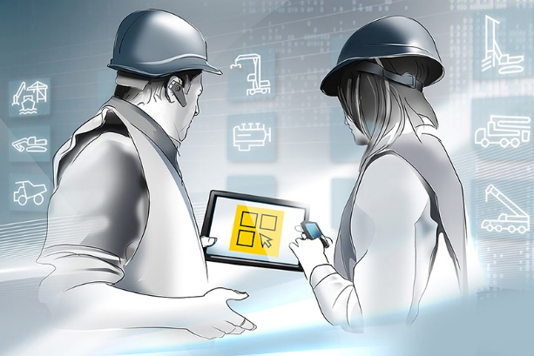Images

liebherr-myliebherr.jpg  
Rassemble toutes les applications des divisions de produits et regroupe les produits et services : le portail clients MyLiebherr.

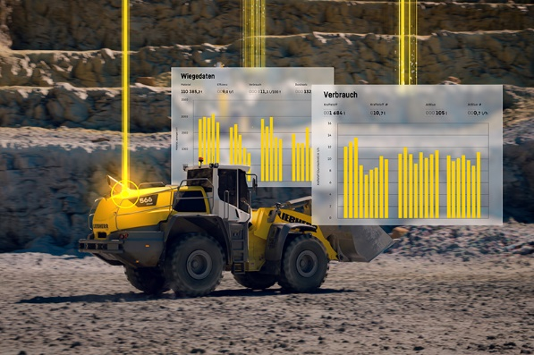

liebherr-myliebherr-performance.jpg  
Avec le portail numérique MyLiebherr, les clients ont tout sous la main : Voici à titre d’exemple la productivité lors de l’utilisation d’une chargeuse sur pneus.

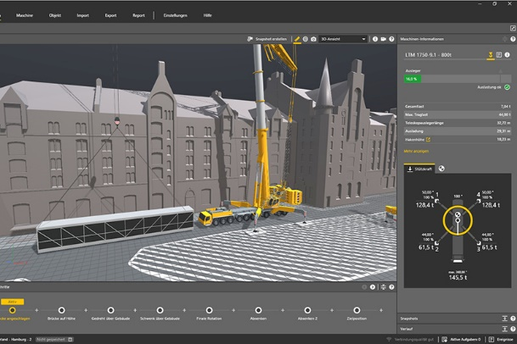

liebherr-crane planner.jpg  
Le logiciel de planification de course Crane Planer pour grues mobiles et sur chenilles dans MyLiebherr affiche en temps réel les charges, les forces d’appui et les calculs de centre de gravité.

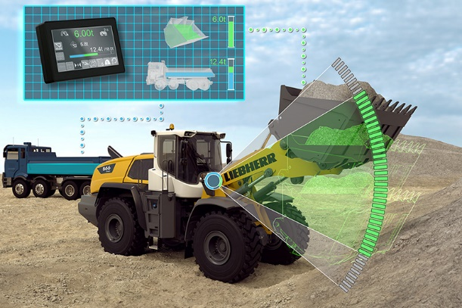

liebherr-wiegeeinrichtung.jpg  
À l’écran, le dispositif de pesage à commande automatique affiche la charge utile actuelle de manière numérique et aussi par un symbole reconnaissable, ce qui améliore les performances.

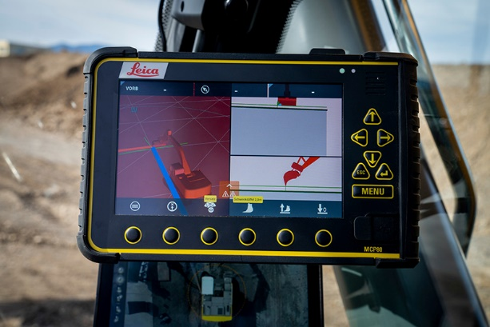

liebherr-r924 mit geosystem.jpg  
Liebherr présente la commande machine semi-automatique pour un travail précis et efficace, à l’exemple de sa pelle sur chenilles R 924.

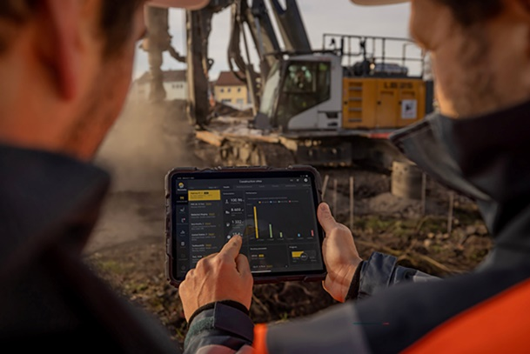

liebherr-dashboard-myjobsite.jpg  
En interrogeant les données de machine et de processus sur MyJobsite, l’utilisateur connaît l’avancée du chantier et peut effectuer un contrôle qualité.

Contact

Larissa Lunitz  
Responsable des relations publiques

Téléphone : + 41 79 645 70 67

E-mail : larissa.lunitz@liebherr.com

Publié par

Liebherr-International AG

General-Guisan-Strasse 6

5415 Nussbaumen, Suisse

www.liebherr.com